MJESEČNO IZVJEŠĆE O RADU PRODUŽENOG BORAVKA U PŠ PUŠĆINE- SVIBANJ 2026
UČITELJICA: IVANA PERHOČ

Korak po korak, dan po dan, došetali smo i do mjeseca Svibnja. Svibnju se posebno vesele djece jer polako završava školska godina. S dolaskom sunčanijih dana i viših temperatura, učenici produženog boravka sve više vremena provode na svježem zraku. Koristimo školsko dvorište kao nogometno igralište, štafetni poligon i livadu za istraživanje. Posebno im je draga igra Između dvije vatre koju uvijek rado igraju svi učenici. A kad pitate dječake, tu je naravno, nogomet na prvom mjestu. Osim navedenih timskih igara, u kojima potičemo fair play, intenzivno i svakodnevno razgovaramo o međusobnoj suradnji i prihvaćanju različitosti.
Naše svakodnevne aktivnosti povezane su sa mjesečnim planovima razrednih odjeljenja. Pokušavam s učenicima što urednije napisati domaću zadaću i riješiti svu zadaću. To je ponekad jako izazovno. Osim domaćih zadaća, učenici se pripremaju i za pismene provjere. Za svako razredno odjeljenje pripremam posebne zadatke koji prate nastavni plan i program. Nastojim da zadatci budu raznovrsni, a listići zanimljivi (sa sličicama, bojama). Učenike trećeg i četvrtog razreda posebno vesele zadatci istraživanja i logičkog razmišljanja.
U danima kad nam ostane slobodnog vremena obilježavamo i važne datume.
Početkom svibnja, 4.5., obilježili smo Dan Vatrogasaca. Aktivnost je bila provedena s učenicima 1. i 2. razreda. Na početku smo razgovarali o funkciji vatrogasaca, odjeći i opasnostima, a nakon toga su učenici rješavali listić. Sukladno svojim sposobnostima, slikali su i plamen vatre.


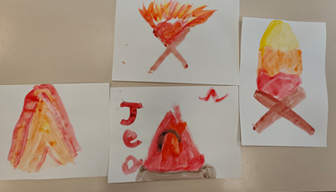

Naše školsko dvorište je puno biljaka, i cvijeća i drveća. Kad pogledate izdaleka, to je pravo šarenilo,a i bogatstvo. Tako su učenici uz vodene boje i crni flomaster pokušali prikazati šarenilo boja školskog dvorišta.
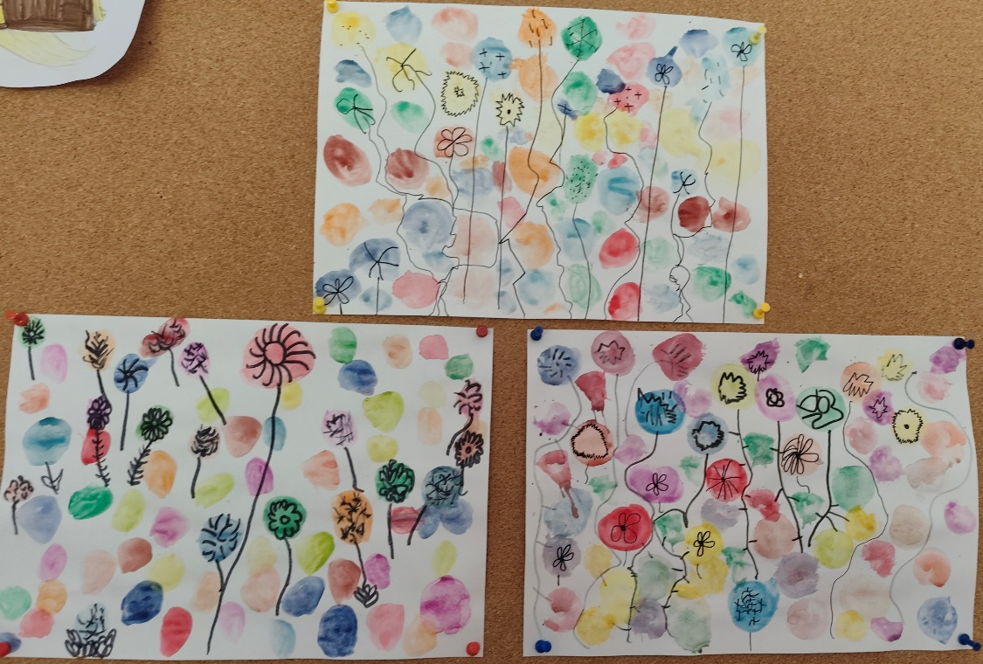

Osim šarenila livada, učenici su napunili i vaze s cvijećem. Prvo su obojali vaze drvenim bojicama, a nakon toga izrezali cvjetove iz kolaž papira.

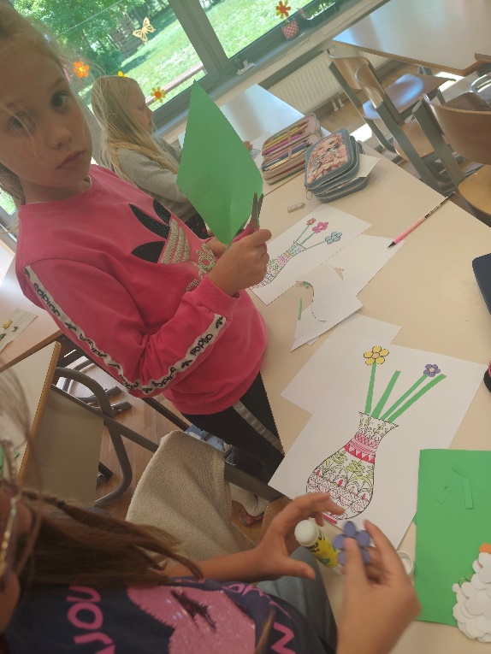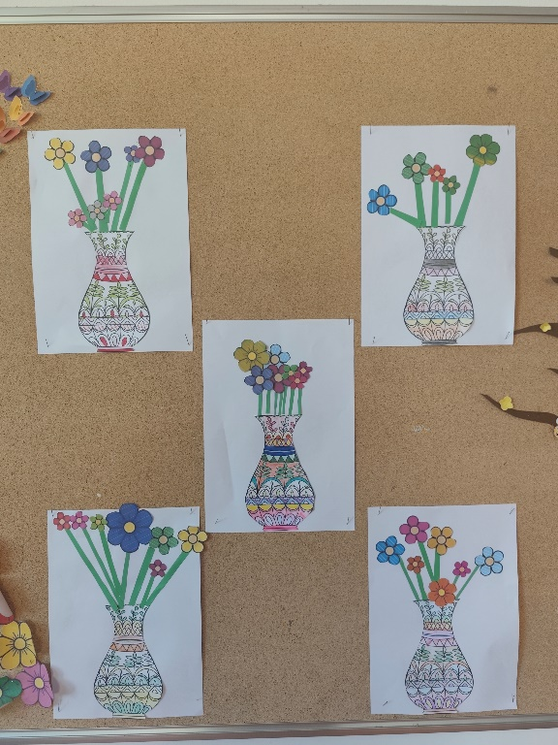

Majčin dan savršena je prilika da na poseban način majkama pokažemo koliko ih volimo. Ljubav prema majci iskazujemo svaki dan, u malim riječima ljubavi i hvale, dobrim djelima i poštovanju. Za ovaj Majčin dan učenici su pripremili čestitke sa porukama koje su morali sami osmisliti.
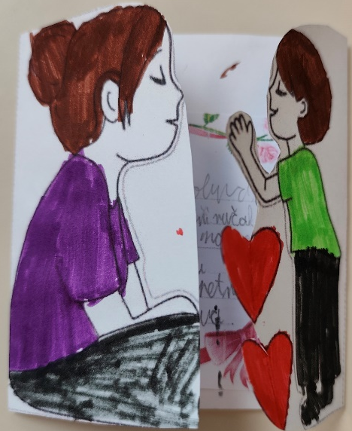
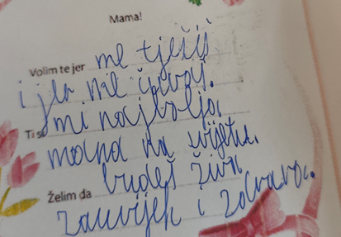
U nastavku možete pročiatati i neke od litaranih radova.
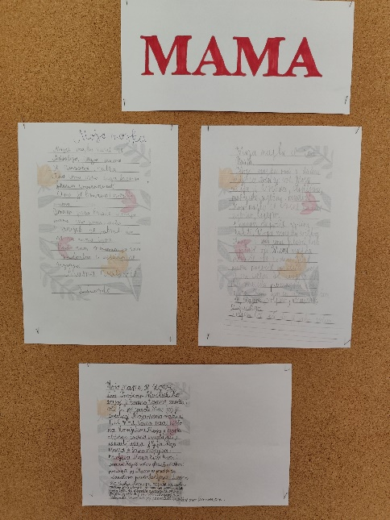

Osim majki, važno mjesto u svakom domu ima i obitelj. Što je obitelj i tko su članove te koje prava i dužnosti ima svatko od članova obitelji najbolje su utvrdili učenici u neformalnom razgovoru kad su crtali svoj dom ii svoju obitelj.

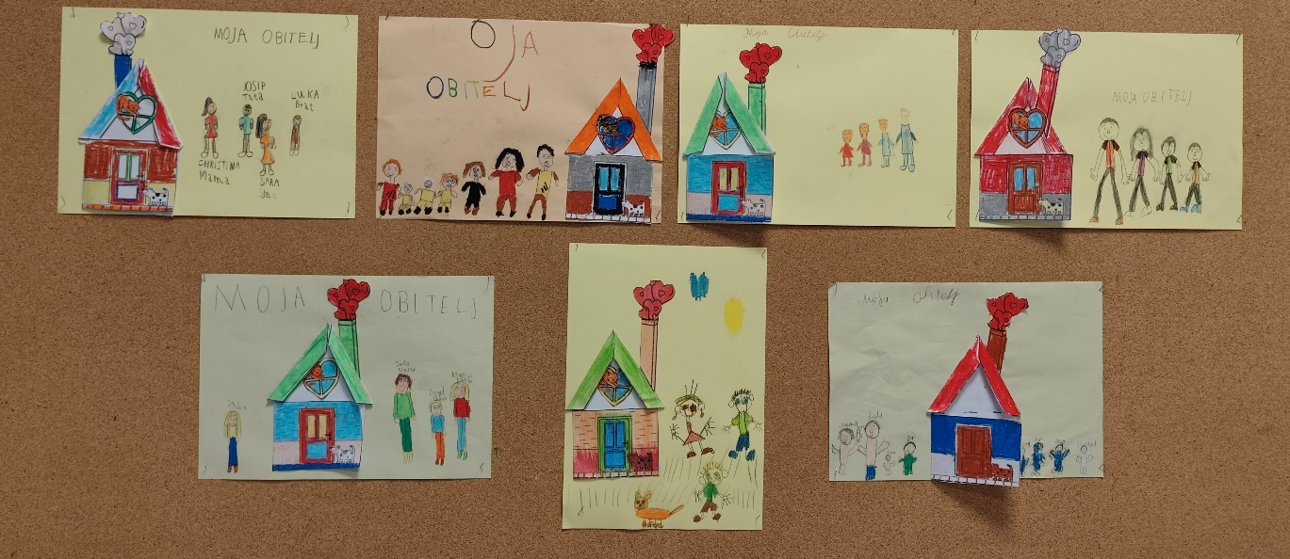

U nizu obilježavanja posebnih dana i važnosti svak euloge u društvu dotakli smo se i medicinskih sestara. Naučili smo gdje one rade, što rade, kako nam mogu pomoći, kako se odijevaju. Osim teorijskog dijela bilo je zanimljivo i slušati priče učenika o susretima s liječnicima/medicinskim sestrama. Kako smo ih doživjeli, pogledajte na slici niže.

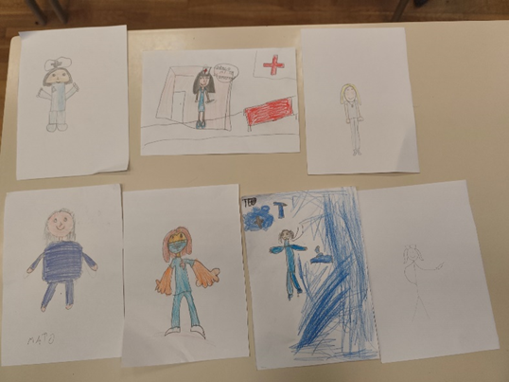

Svakodnevnim aktivnostima i razgovorima pokušavam učenike upoznati sa okolinom u kojoj žive. Osim poznatih ljudi, nimalo važna nisu ni mjesta, kulturno-povijesne znamenitosti i ustanove. Jedan od takvih dana je zasigurno bio i Dan muzeja. Čitajući tekstove i opisivajući slike odvozili smo turistički vlak po Međimurju i upoznali muzeje u Međimurju. Puno smo naučili, a i ponovili pravila ponašanja u kulturnoj ustanovi.

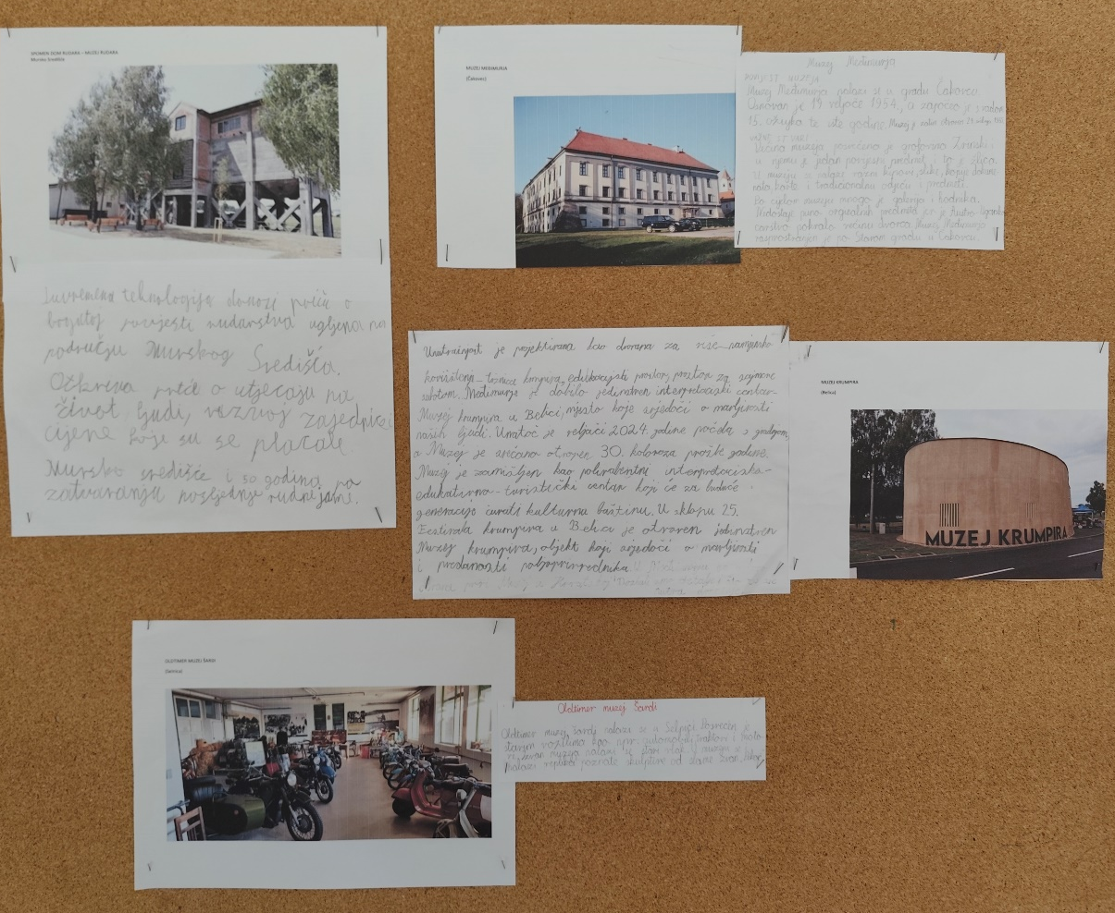
Osim kulturnih dobara, naša domovina ima i puno prirodnih bogatstava. Tu svakako ubrajamo mnoge biljne i životinjske vrste. Za uživanje na cvjetnim livadama, za utakmicu na nogometnom terenu i za svaku voćku koju uberemo sa drva zaslužan je izvor topline i svjetlosti. To je Sunce. Sunce smo promatrali ako nebesko tijelo i nama najbliže- izvor topline i svjetla. Kroz ponavljanje nastavnih sadržaja iz prirode i društva, naučili smo koji su sve uvjeti potrebni da naraste biljka te kome sve i zašto je potrebno sunce. Svoja znanja prikazali smo i na prigodnom plakatu.
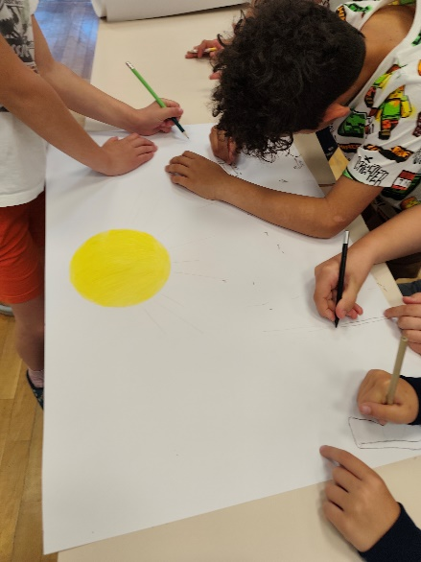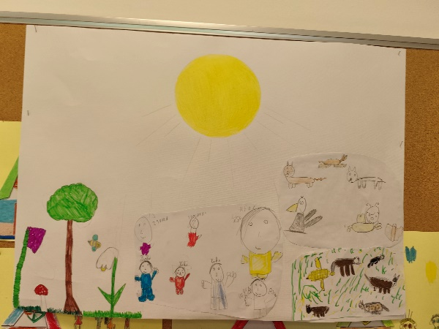

Kad smo nacrtali cvijeće i sunce, pogodite tko nam je uletio na pano.Pčele! Sagradile su košnice i odlučile ostati. Važnost pčele u ravnoteži i opstanku biljnog i životinjskog svijeta, jako je bitna.
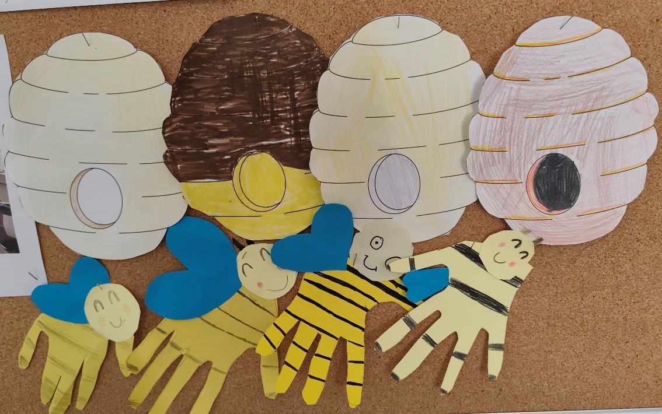

Pčele su sletjele na našu livadu. A kako zajedno žive leptiri i mravi, otkrili smo u zajedničkom istraživanju o leptirima. Leptirima je jako lijepo u našem zavičaju. Imamo i Spomenik prirode, Bedekovićeve grabe u Malom Mihaljevcu. Tko sve i kako tamo živi, pogledajte u u slici niže.
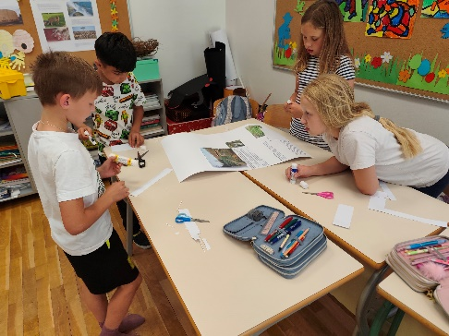
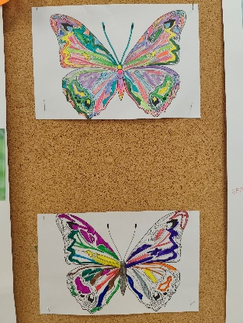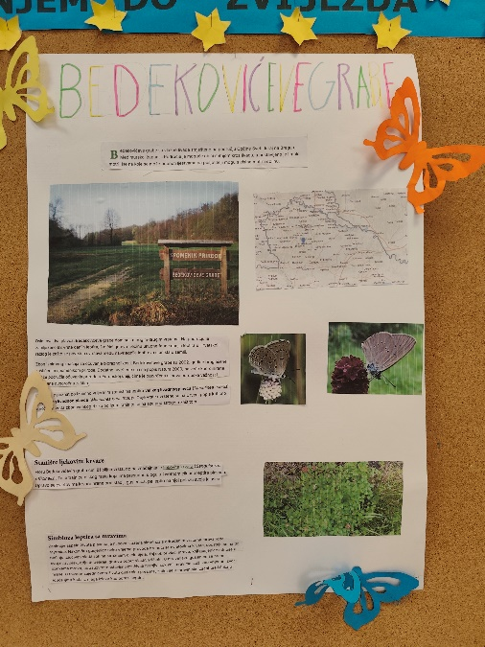
Naš zavičaj je jako bogat prirodnim ljepotama. Čine ih rijeke, potoci, brda, livade. Spomenute ljepote prostiru se i kroz cijelu našu domovinu, Republiku Hrvatsku. O prirodnim ljepotama domovine čitali smo u časopisu „Moj planet“. Tako smo upoznali skrivena mjesta bogata sadržajima i ponovili pravilno korištenje časopisa i novina. Cilj je bio ostaviti i dati mogućnost korištenja sadržaja u časopisu i budućim generacijama. Za opuštanje i mali odmor, pogledali smo kratki video o Nacionalnim parkovima Republike Hrvatske.
https://www.bing.com/videos/riverview/relatedvideo?q=video+nacionalni+parkovi+hrvatske&&mid=B8001CF36DDC0AC0BF6CB8001CF36DDC0AC0BF6C&churl=https%3a%2f%2fwww.youtube.com%2fchannel%2fUCyGsD-_4gKsf8QzTTl3COIA&FORM=VAMGZC

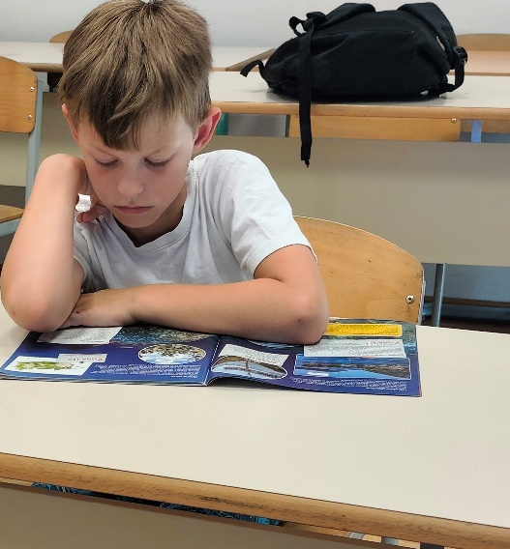

Prirodne ljepote naše domovine iznimno su bogatstvo i trebamo ih čuvati. I zato, volimo svoju domovinu. Povodom tog dana, ponovili smo simbole i himnu domovine uz prigodni listić. Ribe koje plivaju plavim orem „obukli“ smo u šahovnicu.

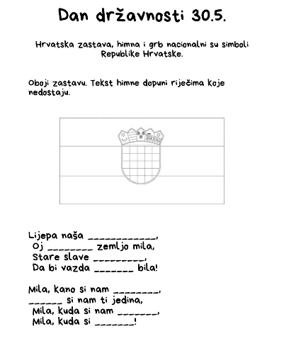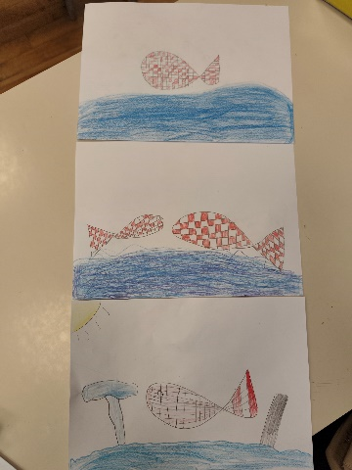

U spomenutim aktivnostima upoznali smo našu domovinu. Važno je i znati da prirodna bogatstva imaju i druge zemlje, kontinenti. Povodom Dana Afrike upoznali smo Afriku. Gdje je smještena, što je okružuje, koje su države u Africi te posebnosti možete saznati na našem plakatu.
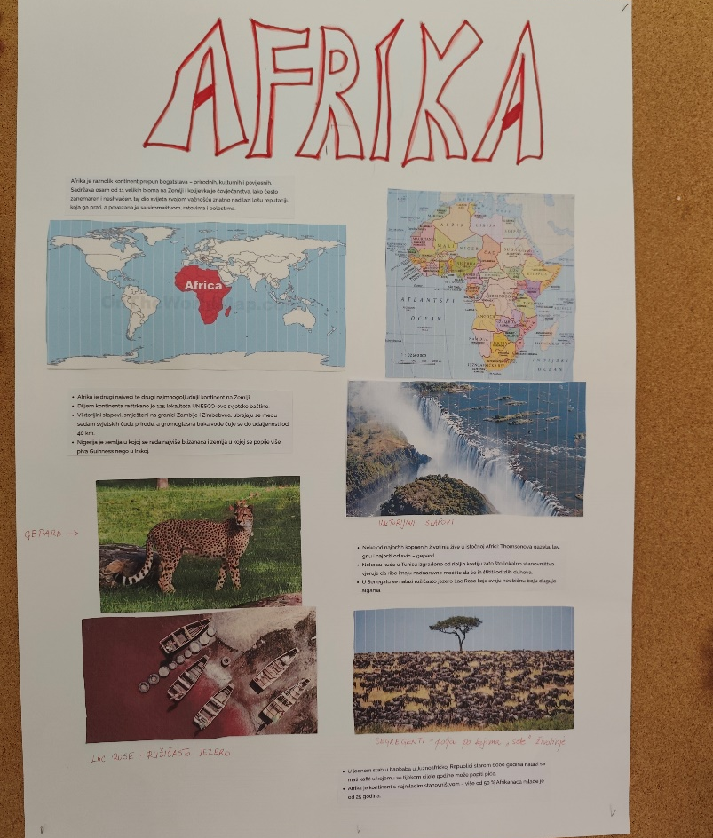

U Svibnju smo puno učili, plesali i pjevali. Moramo priznati da jedva čekamo lipanj. Tada ćemo se polako pripremati za odmor. A što nam sve treba za odmor? To još moramo pripremiti.

